РОССИЙСКИЙ УНИВЕРСИТЕТ ДРУЖБЫ НАРОДОВ
Факультет физико-математических и естественных наук
Кафедра компьютерных и информационных наук

ОТчет
по лабораторной работе №2
дисциплина: Архитектура компьютера и операционные системы

Студент: Апареев Дмитрий Андреевич

Группа: НКАбд-01-22

№ ст. билета: 1132226445

МОСКВА
2022 г.

Цель
Целью данной лабораторной работы является изучение операционной системы Linux на уровне командной строки и приобретение практических навыков по ее использованию.

Ход работы
Открываем терминал, найдя его в приложениях Linux. Домашний каталог по умолчанию отображается символом ~. Если отображается другой каталог, следует прописать команду cd, которая возвращает домашний каталог (рис. 1.0)

Рисунок 1.0 Изображение домашнего каталога и команда по его возврату

С помощью команды cd можно сменить текущий каталог на другой, указав к нему путь, к примеру, к подкаталогу “Документы” (Рис. 1.1)

Рисунок 1.1 Переход к подкаталогу Документы

Можно также перейти в каталог local – подкаталог usr корневого каталога, указав абсолютный путь к нему (/usr/local). Переходим в домашний каталог для следующего шага (Рис. 1.2)

Рисунок 1.2 Каталог local, подкаталог usr, переход к домашнему каталогу

Выведем список файлов домашнего каталога (Рис. 1.3)

Рисунок 1.3 вывод списка файлов домашнего каталога

Откроем домашний каталог с помощью файлового менеджера ОБЗОР – ФАЙЛЫ – ДОМАШНЯЯ ПАПКА (Рис. 1.4)
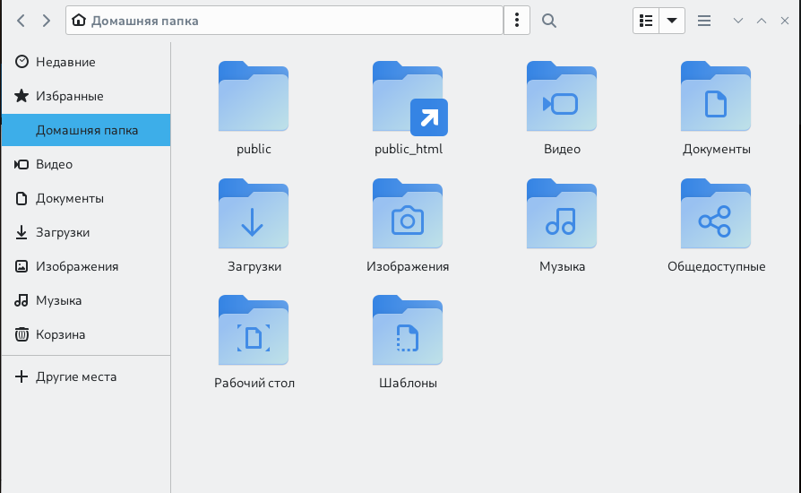
Рисунок 1.4 Открытие домашнего каталога

Убедитесь в том, что список файлов, полученных с помощью команды ls, совпадает с файлами, отображающимися в графическом файловом менеджере.
Опции команды ls:
-a вывод списка всех файлов, включая скрытые файлы (в Linux названия скрытых файлов начинаются с точки) (Рис. 1.5)

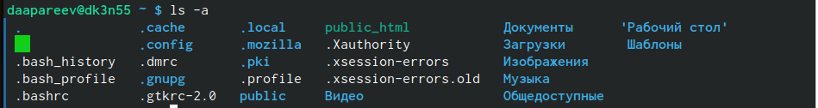
Рисунок 1.5 команда ls -a

-R рекурсивный вывод списка файлов и подкаталогов (Рис.1.6)
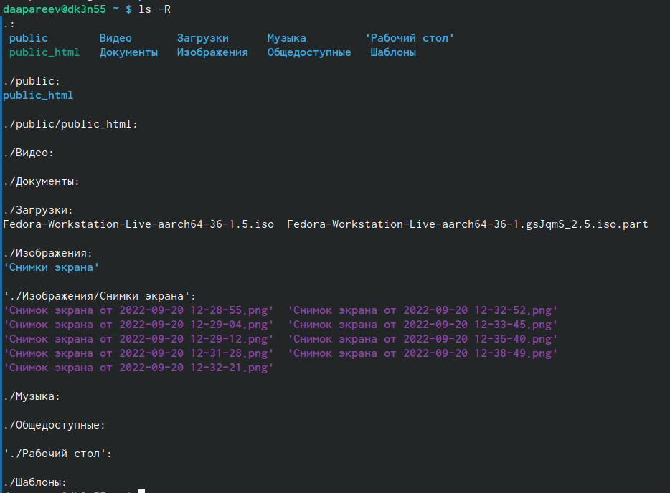
Рисунок 1.6 команда ls -R

-h вывод для каждого файла его размера (Рис 1.7)

Рисунок 1.7 команда ls -h

-l вывод дополнительной информации о файлах (права доступа, владельцы и группы, размеры файлов и время последнего доступа) (Рис 1.8)

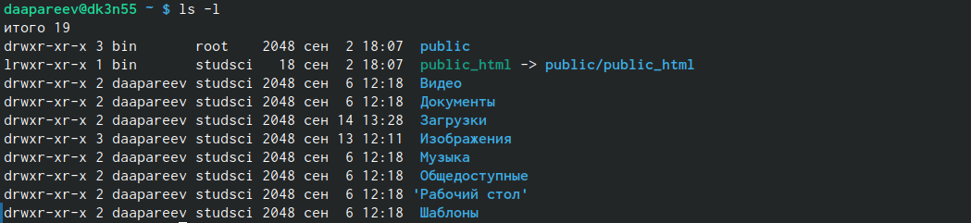
Рисунок 1.8 команда ls -l

-i вывод уникального номера файла (inode) в файловой системе перед каждым файлом (Рис 1.9)

Рисунок 1.9 команда ls -i

-d обработка каталогов, указанных в командной строке, так, как если бы они были обычными файлами, вместо вывода списка их файлов

Для создания каталогов используется команда mkdir. Создадим в домашнем каталоге подкаталог с именем parentdir и с помощью ls проверим создание каталога (Рис. 1.10)

Рисунок 1.10 создание подкаталога parentdir

При задании нескольких аргументов создаётся несколько каталогов. Если требуется создать подкаталог в каталоге, отличном от текущего, то путь к нему указываем в явном виде. Проверяем создание каталога newdir с помощью ls (Рис 1.11)

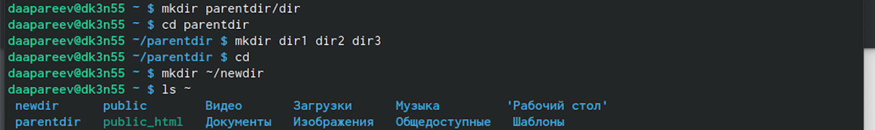
Рисунок 1.11 создание нескольких каталогов

Опция – parents (~p) создает иерархическую цепочку подкаталогов, создавая все промежуточные каталоги. Создадим следующую последовательность вложенных каталогов newdir/dir1/dir2 в домашнем каталоге. Для создания файлов может быть использована команда touch. Создадим файл test.txt в каталоге ~/newdir/dir1/dir2 (Рис 1.12)

Рисунок 1.12 использование опции parents и команды touch

Команда rm удаляет файлы и (или) каталоги. Запросив подтверждение на удаление каждого файла в текущем каталоге, удалим в подкаталоге /newdir/dir1/dir2/ все файлы с именами, заканчивающимися на .txt (Рис 1.13)

Рисунок 1.13 запрос на удаление

Рекурсивно удаляем из текущего каталога без запроса подтверждения на удаление каталог newdir, а также файлы, чьи имена начинаются с dir в каталоге parentdir (Рис 1.14)
Рисунок 1.14 удаление каталога newdir

Команда mv служит для перемещения файлов и каталогов. Команда cp копирует файлы и каталоги. Создадим следующие файлы и каталоги в домашнем каталоге и, используя команды cp и mv, файл test1.txt скопируем, а test2.txt переместим в каталог parentdir3 (Рис 1.15)

Рисунок 1.15 функционал cp и mv

Переименуем файл test1.txt из каталога parentdir3 в newtest.txt, запрашивая подтверждение перед перезаписью (Рис 1.16)

Рисунок 1.16 переименование файла

Команда cat объединяет файлы и выводит их на стандартный вывод (Рис 1.17)

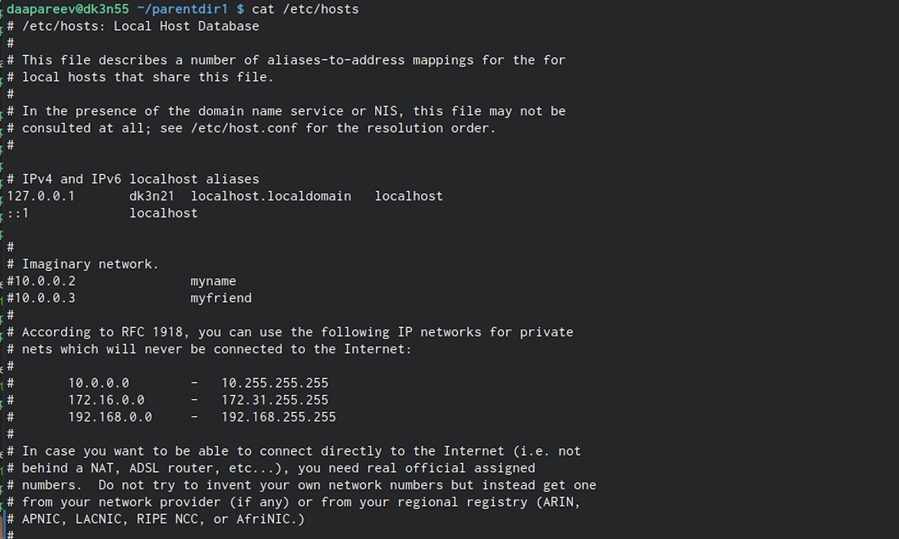
Рисунок 1.17 использование команды cat

Вывод
Целью данной лабораторной работы было изучение командной строки Linux, а так же ее использование на практике. Как результат, я научился пользоваться командной строкой, изучил функции и команды, необходимые для работы с терминалом.

